Cách xóa nhanh lịch sử tìm kiếm Google trong 15 phút qua trên Android và iOS
Chỉ với một cú chạm, toàn bộ lịch sử tìm kiếm Google trong vòng 15 phút qua của bạn sẽ bị xóa vĩnh viễn.

Tùy chọn xóa lịch sử tìm kiếm Google trong 15 phút qua đã có trên ứng dụng Google dành cho iPhone từ rất lâu. Mới đây, Google đã mang nó lên ứng dụng Google dành cho Android.
Về cơ bản, cách sử dụng tùy chọn mới trên Android cũng tương tự như trên iOS.
Cụ thể, bạn chỉ cần mở ứng dụng Google trên thiết bị Android và bấm lên nút hình ảnh đại diện tài khoản.
Từ trình đơn xổ xuống, bạn sẽ thấy tùy chọn Delete last 15 minutes (Xóa 15 phút trước) bên dưới phần Search history (Nhật ký tìm kiếm).
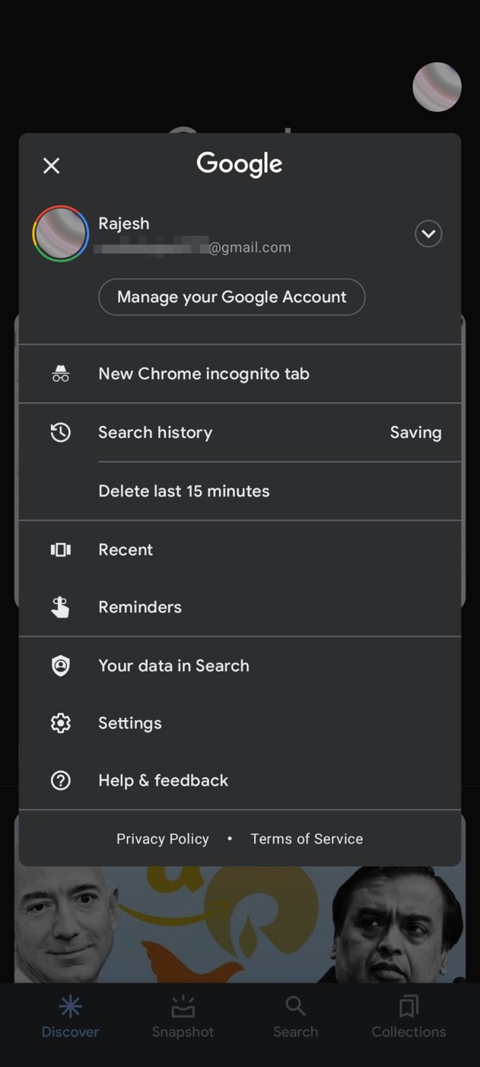
Bấm lên tùy chọn này và toàn bộ lịch sử tìm kiếm của bạn trong vòng 15 phút qua sẽ bị xóa vĩnh viễn.

Trước đây, Google đã cung cấp tùy chọn xóa toàn bộ lịch sử tìm kiếm, cũng như tùy chọn tự động xóa lịch sử tìm kiếm sau mỗi 3 tháng, 18 tháng, hoặc 36 tháng. Ngoài ra, người dùng có thể duyệt lịch sử tìm kiếm và xóa những mục không mong muốn thủ công.
Mặc dù tất cả những tùy chọn trên hữu ích nhưng không có tùy chọn nào trong số chúng thật sự tiện lợi khi bạn muốn xóa nhanh những mục bạn vừa tìm kiếm. Tùy chọn xóa 15 phút là công cụ tuyệt vời cho mục đích này.
Giờ đây, tùy chọn mới đã có mặt trên ứng dụng Google dành cho cả Android và iOS. Hiện vẫn chưa rõ, khi nào Google mang nó lên ứng dụng Google Search dành cho máy tính.
Ca Tiếu/Bành Lê
https://mashable.com/article/google-android-15-minute-search-history-delete

